**Тема 3. Инструменты и этапы создания инфографики**

Подготовила: Дождева Наталья Александровна,

Магистратура, КЭО 1 курс

* + Создать аннотированный список инструментов для создания инфографики.

1. Vizualize. http://vizualize.me/

Генератор резюме в виде инфографики. При помощи этого сервиса можно изложить всю информацию о себе в виде понятной структурированной схемы, выделив ключевые цифры и факты, касающиеся карьеры. Добавление данных и их дальнейшая визуализация происходят за пару кликов мышкой. В результате получается нестандартное резюме. Если опыта в таком деле нет, следует изучить примеры CV, созданные другими пользователями сервиса.

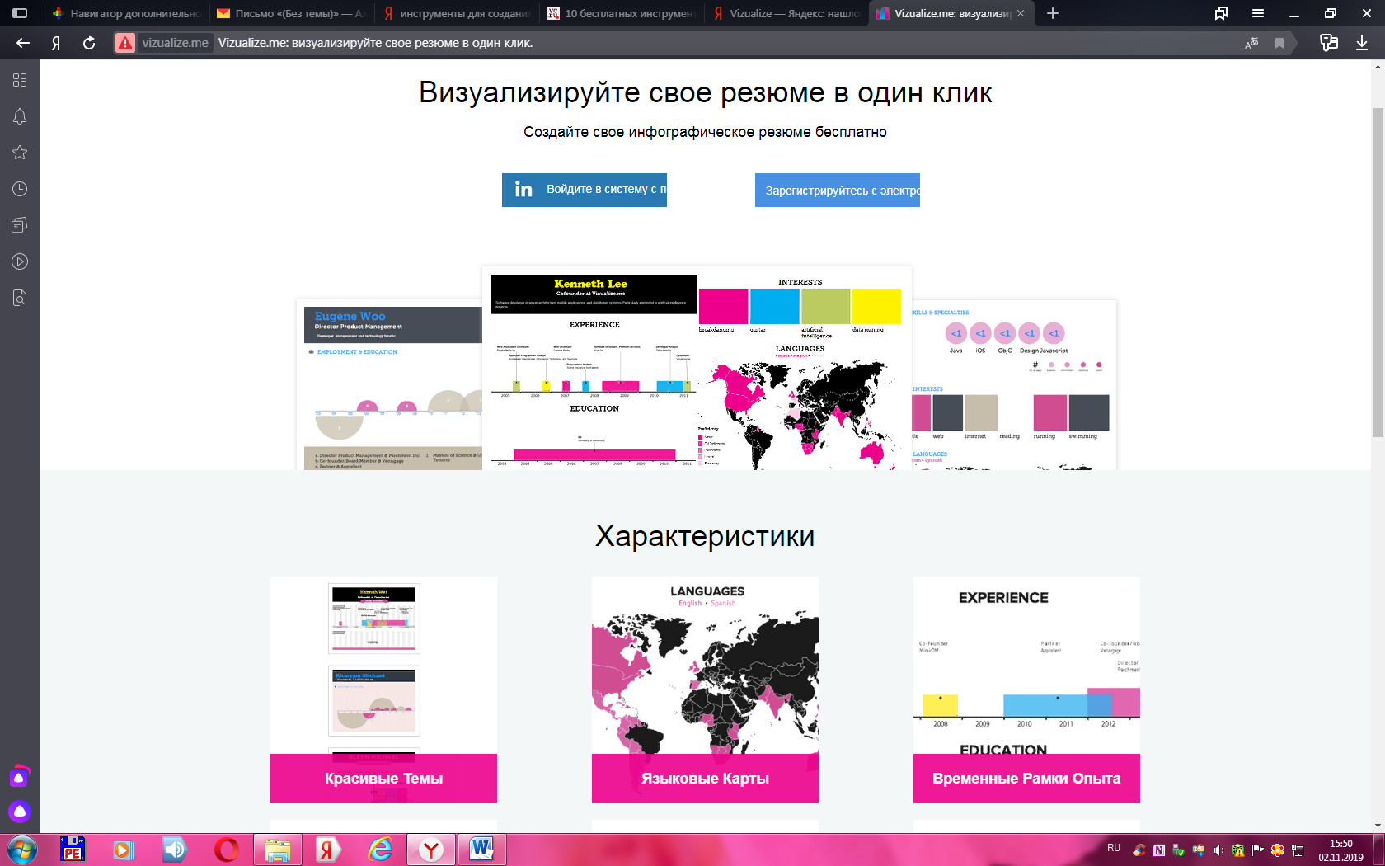

* + Easel.ly. https://www.easel.ly/

Стартап Easel.ly предлагает дюжину бесплатных шаблонов для создания инфографики. Все структурные элементы будущей инфографики можно настроить и отредактировать на свой вкус.

В этом сервисе есть также библиотека готовых форм, стрелок, указателей и линий для создания блок-схем, подборка настраиваемых цветовых палитр и шрифтов. Можно добавлять и собственную графику для оформления.

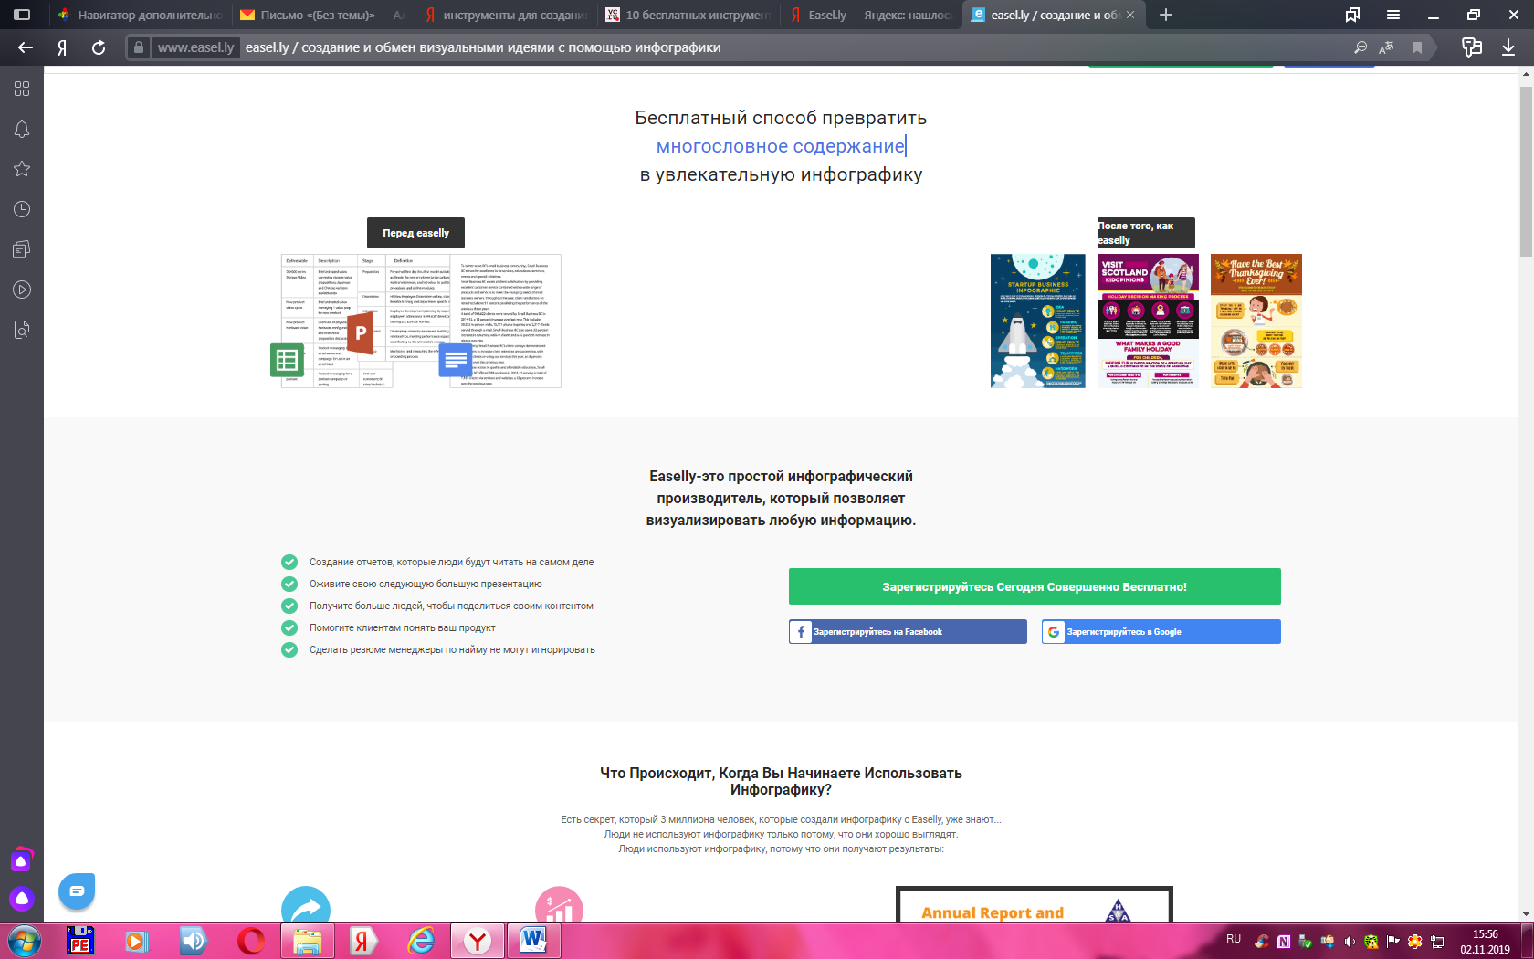

* + Piktochart. <https://piktochart.com/>

Piktochart — инструмент бесплатного создания инфографики и схем для презентаций на основе введенных данных. У него есть собственный редактор схем и цветовой палитры, набор шрифтов и возможность загрузки фонов, форм и картинок.

Шаблоны для подготовки инфографики оснащены схематической сеткой для того, чтобы редактирование и размещение элементов было пропорциональным.

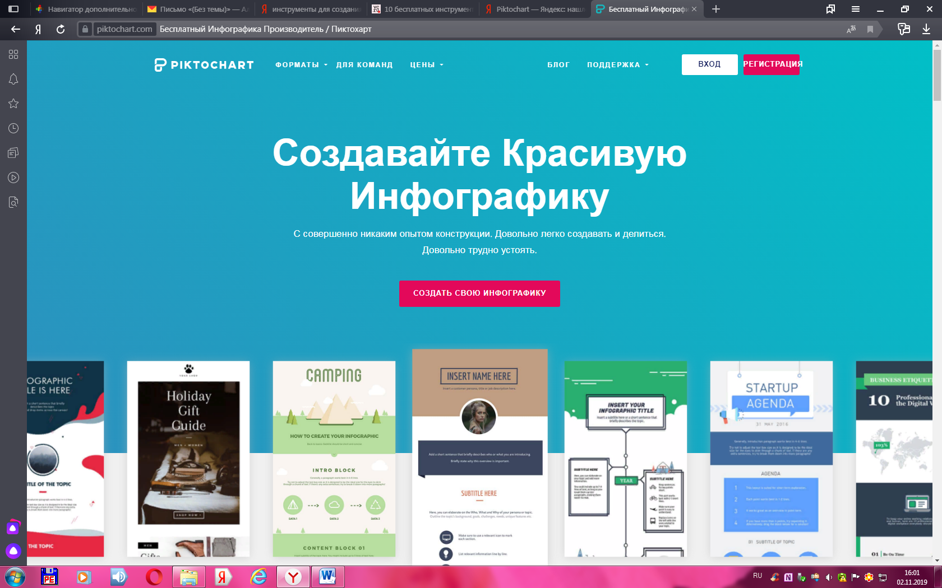

* + Infogr.am. <https://infogram.com/>

Infogr.am — бесплатный инструмент для создания схем, графиков и карт с возможностью загрузки видео и фото для создания интерактивной инфографики.

Все данные для готовой инфографики вносятся в таблицу, напоминающую собой Excel. Их можно редактировать в любой момент, а встроенный генератор автоматически обновит готовую инфографику. После завершения всех правок результат можно опубликовать на сайте Infogram, встроить код инфографики в свой сайт или блог, а также поделиться ссылкой с друзьями при помощи соцсетей.

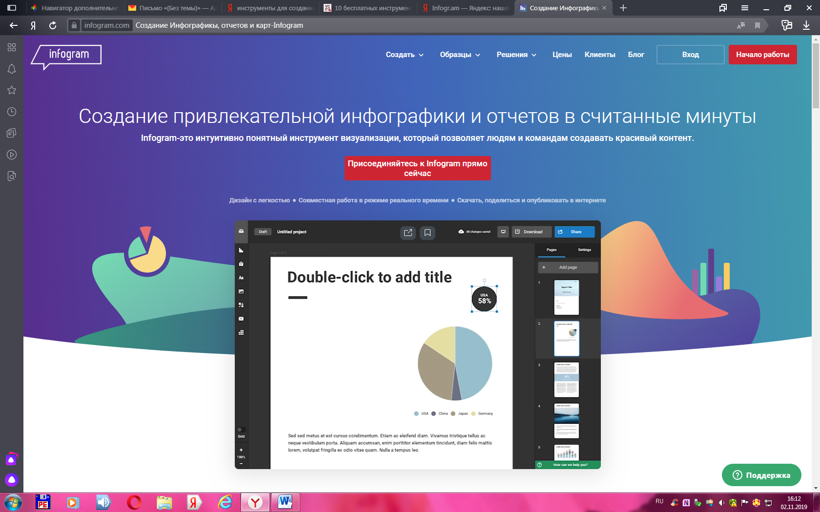

* + Visual.ly. <https://visual.ly/product/infographic-design>

Visual.ly — платформа для публикации инфографики, стартовавшая в 2011 году. Готовую инфографику можно разместить в социальных сетях. Сервисом пользуются не только энтузиасты-одиночки, но и профессиональные дизайнеры, известные бренды и компании: в сообществе более 35 тыс. участников, и для брендов есть отдельные платные пакеты услуг.

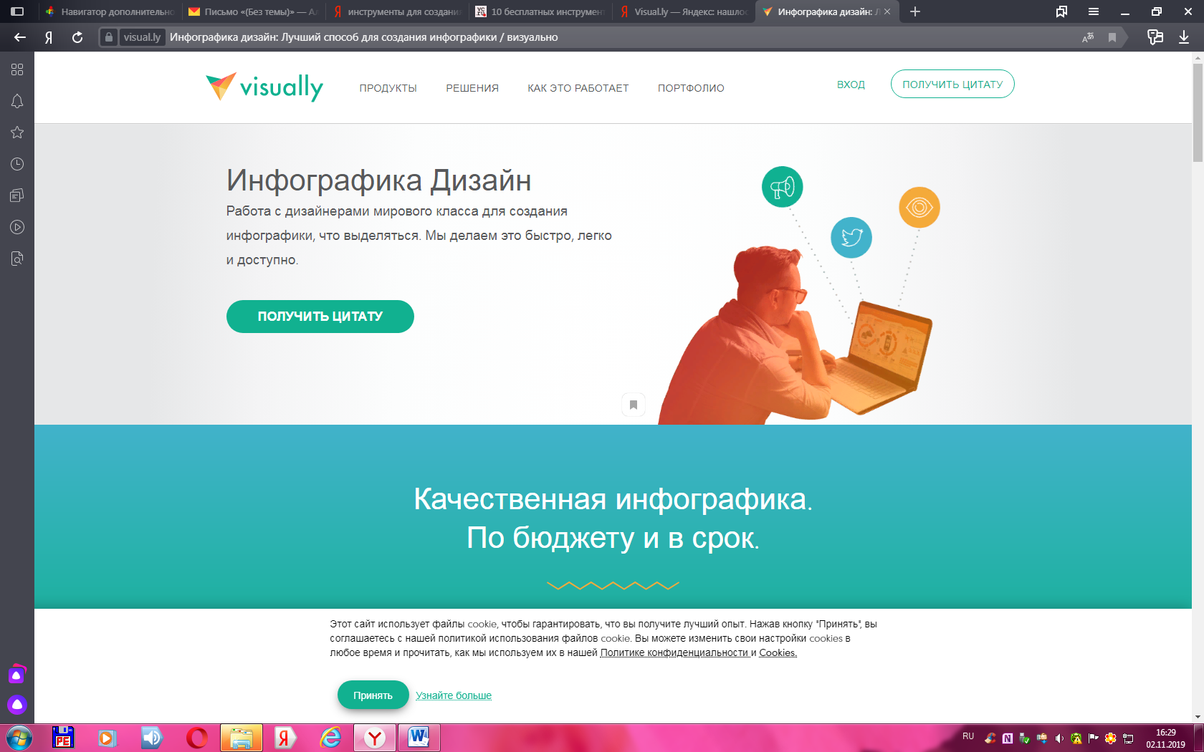

1. Создать аннотированный список инструментов для создания видео-инфографики.
2. Goanimate.com. <https://www.vyond.com/>

Это веб-сервис, в котором можно делать ролики с анимированными персонажами, дудл-видео (все происходящее как бы рисуется в реальном времени) и инфографику.

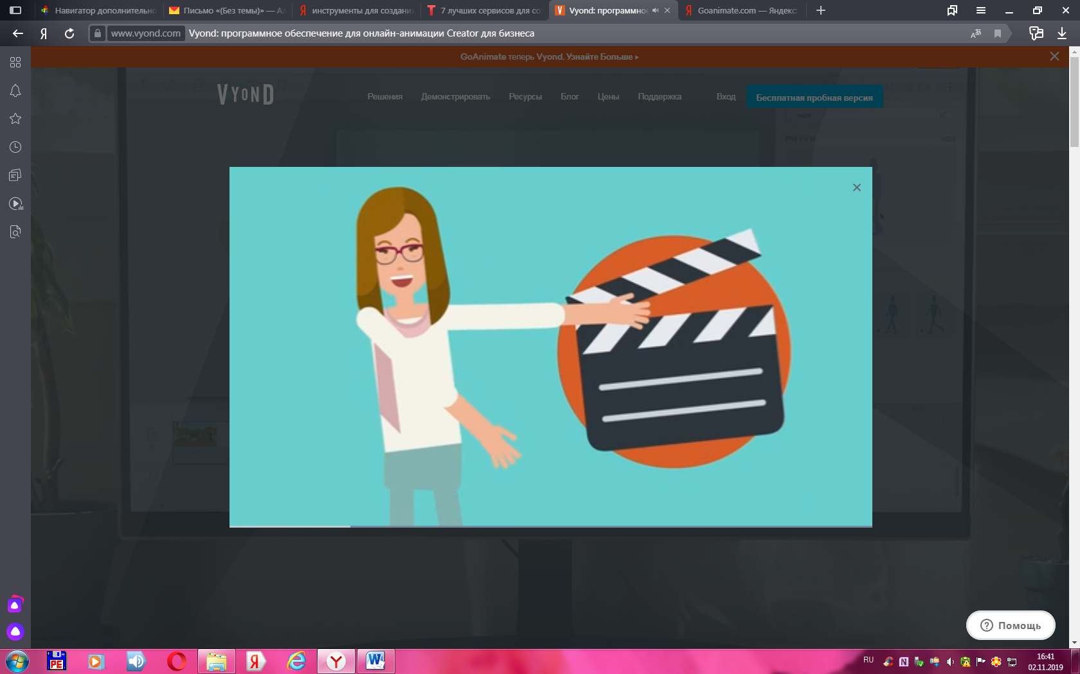

1. VideoScribe. <https://www.videoscribe.co/en/>

Программа для создания дудл-видео от Sparkol. Загружается с сайта бесплатно и устанавливается на компьютер, но не работает без авторизации через интернет.

Работать с приложением довольно просто. С помощью кнопок вверху вы можете добавлять изображения, текст, графики, а также накладывать на видеоряд музыку или запись с микрофона.

При этом вы можете добавлять не только стандартные изображения, но и загружать свои.

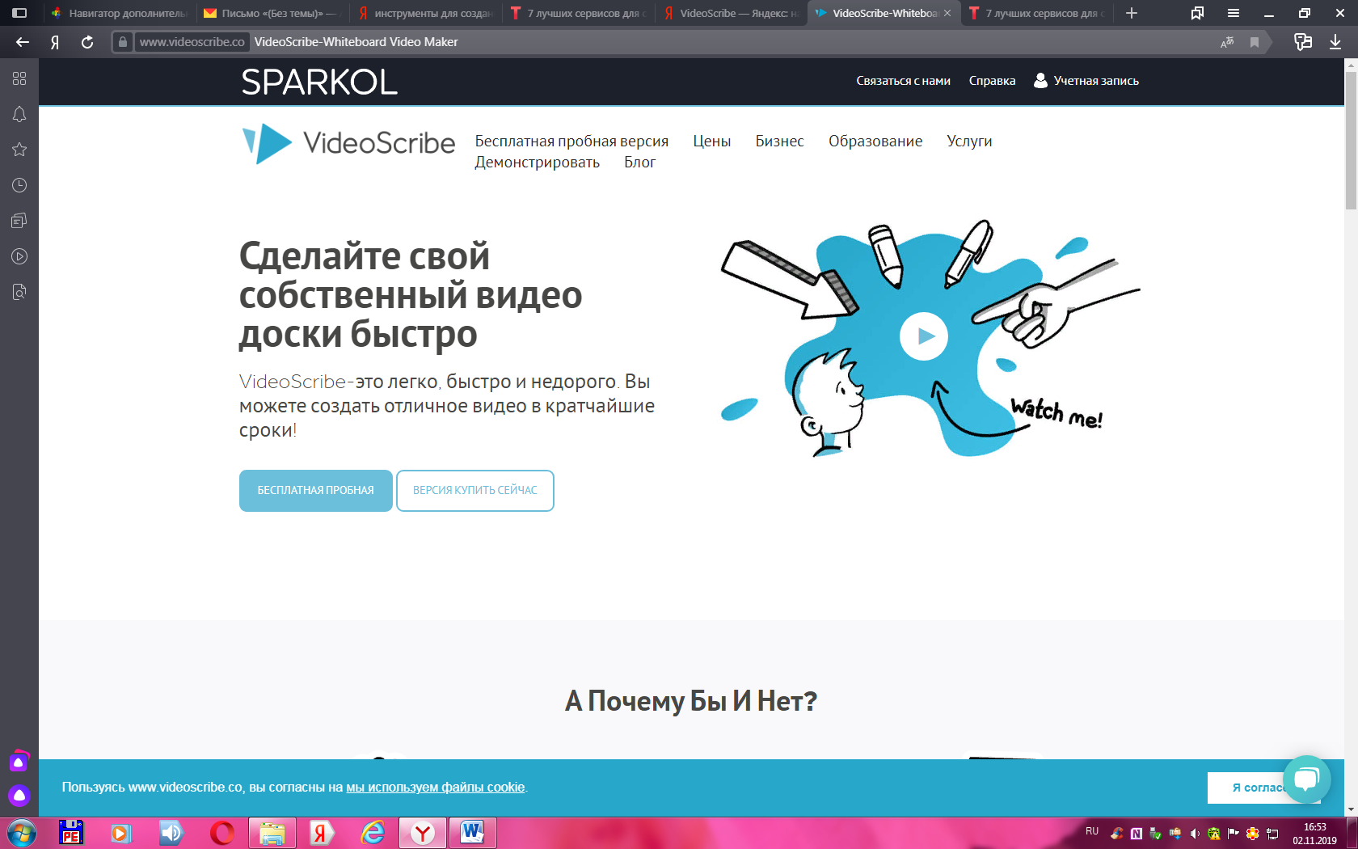

1. Powtoon. <https://www.powtoon.com/home/>?

Удобный сервис с массой возможностей для создания видеоинфографики. Анимированные ролики с декорациями и персонажами тоже есть.

Здесь можно выбрать один из заранее подготовленных шаблонов или начать все делать с нуля (Start From Scratch). Шаблоны рассортированы по тематическим категориям: маркетинг, фрилансеры, анонсы, отчеты и так далее.

Здесь можно опубликовать свою работу на разных сервисах, включая YouTube или загрузить ее на компьютер в виде видео или презентации.

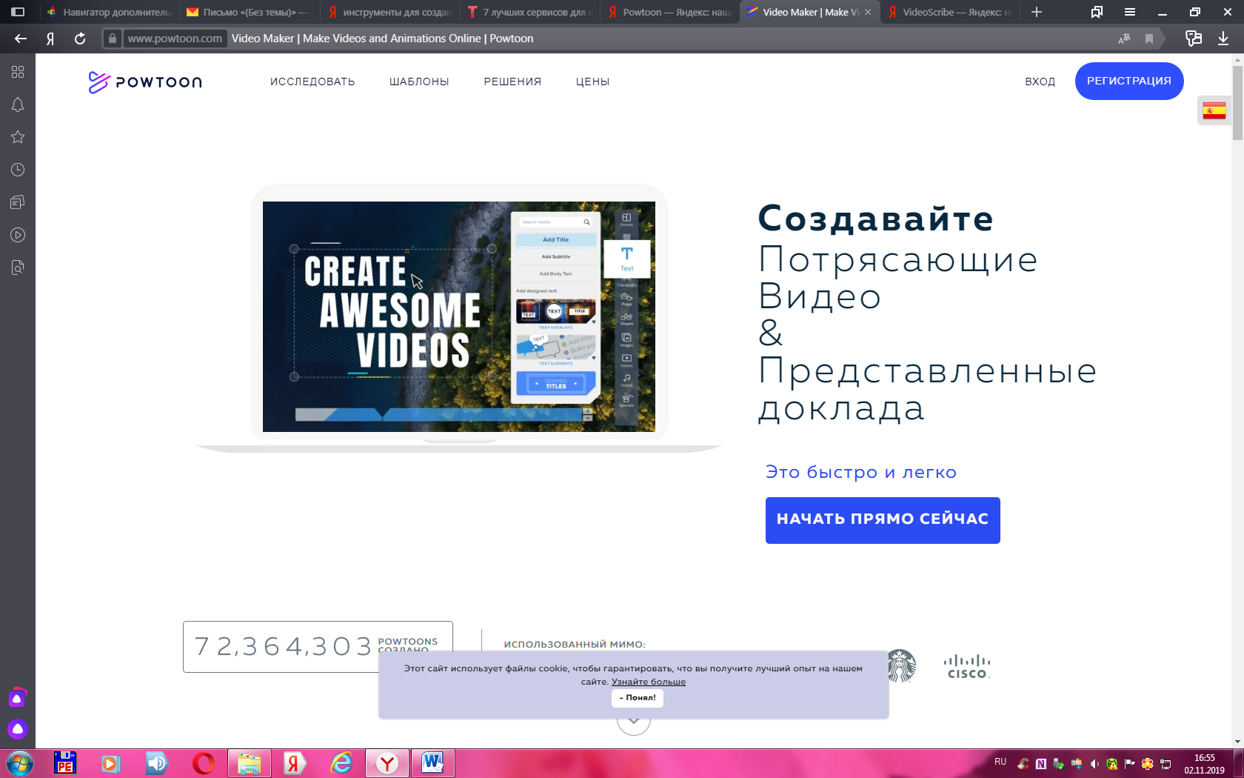

1. After Effects. <https://www.adobe.com/ru/products/aftereffects.html?sdid=9WGN461C&mv=search&s_kwcid=AL!3085!90!6888747334!search!!!none&ef_id=XUsWbAAAAGUqxDvh:20191102135833:s>

Это профессиональный софт для создания любых видео.Возможностей у программы много. И инфографика, и дудл-видео, и спецэффекты, и анимированные ролики — что хотите, то и делайте.

Обратная сторона медали — вы не сможете запустить приложение, разобраться в нем за 10 минут, придется учиться, читать статьи, проходить курсы и смотреть уроки.

